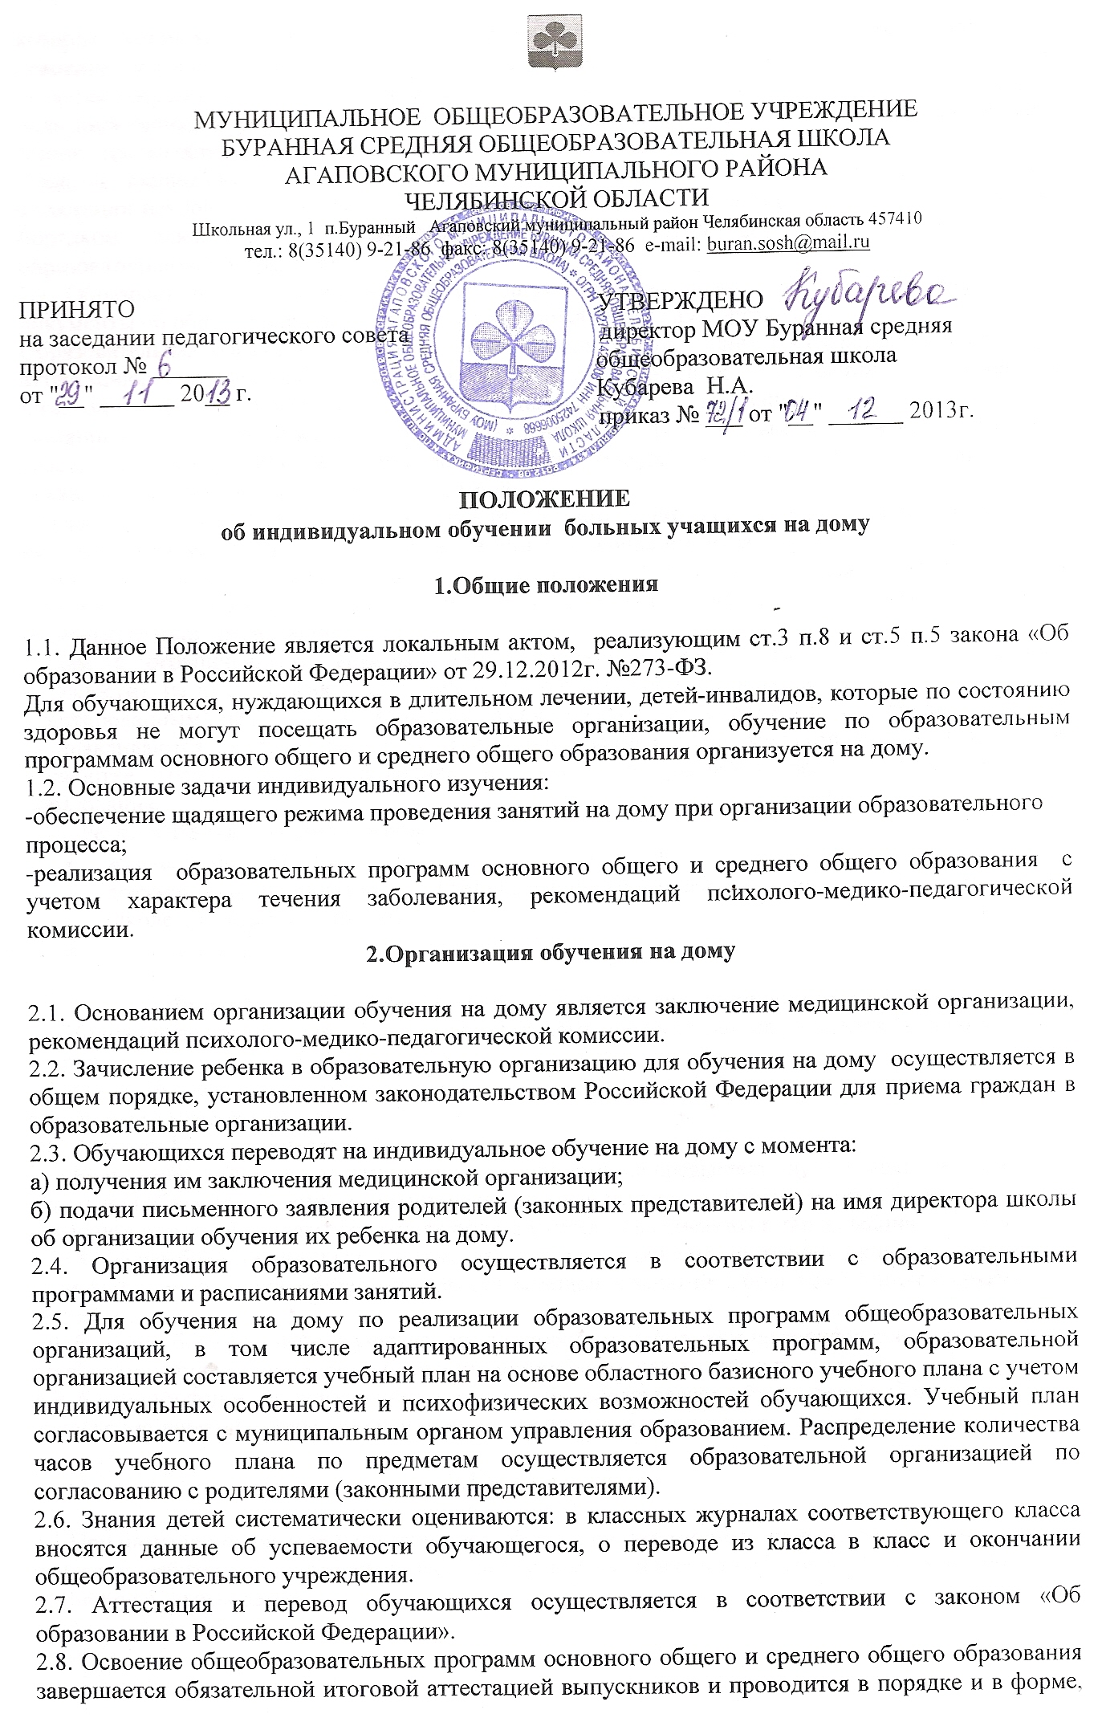
которые установлены образовательной организацией. Итоговая аттестация, завершающая освоение имеющих государственную аккредитацию основных образовательных программ, является государственной итоговой аттестацией. Она проходит по завершении учебного года в виде письменных и устных экзаменов. Форму проведения письменных экзаменов устанавливает Министерство образования и науки Российской Федерации.
Лица. не прошедшие государственной итоговой аттестации или получившие на государственной аттестации неудовлетворительные результаты, вправе пройти ее повторно в сроки, определяемые порядком проведения государственной итоговой аттестации по соответствующим образовательным программам.
2.9. Образовательная организация выдает лицам, успешно прошедшим итоговую аттестацию, документы об образовании, образцы которых устанавливает сама организация.
Образовательная организация выдает лицам, успешно прошедшим государственную итоговую аттестацию, документы об образовании. Образцы документов об образовании и приложений к ним, описание указанных документов и приложений, порядок заполнения, учета и выдачи указанных документов и их дубликатов устанавливаются федеральным органом исполнительной власти, осуществляющим функции по выработке государственной политики и нормативно-правовому регулированию в сфере образования.
Лицам, не прошедшим итоговой аттестации или получившим на итоговой аттестации неудовлетворительные результаты, а также лицам, освоившим часть образовательной программы и(или) отчисленным из организации, осуществляющей образовательную деятельность, выдается справка об обучении или о периоде обучения по образцу, самостоятельно устанавливаемому образовательной организацией.
Лицам с ограниченными возможностями здоровья (с различными формами умственной отсталости), не имеющим основного общего и среднего общего образования и обучавшимся по адаптированным программам, выдается свидетельство по образцу и в порядке, которые устанавливаются федеральным органом исполнительной власти, осуществляющим функции по выработке государственной политики и нормативно-правовому регулированию в сфере образования.
2.10. Регламентирующая документация:
• журнал записи занятий;
• документы по организации занятий (заявление родителей, медицинская справка, приказ по школе, расписание занятий);
• классные журналы.

3.Финансовое обеспечение индивидуального обучения больных на дому
3.1 Индивидуальное обучение больных детей на дому предоставляется учащимся бесплатно в пределах:
5-7 кл.- до 10 часов в неделю; 8-9 кл. - до 11 часов в неделю;
10-11 кл.- до 12 часов в неделю.
3.2. Если период обучения больного учащегося на дому не превышает двух месяцев или срок окончания обучения на дому из медицинских справки не ясен, то учителям производится почасовая оплата. В остальных случаях оплата учителям включается в тарификацию.
3.3. В случае болезни учителя (не позже, чем через неделю) администрация школы, с учетом кадровых возможностей, обязана произвести замещение занятий с больным учеником другим учителем.
3.4. В случае болезни ученика учитель, труд которого оплачивается по тарификации, обязан отработать непроведенные часы. Сроки отработки согласовываются с родителями.
3.5. Администрация образовательной организации представляет в бухгалтерию приказ, если проведение занятий с больным учеником прекращается раньше срока.

4.Кадровый состав
4.1 .При назначении учителей, работающих с больными детьми, преимущественно отдается учителям, работающим в данном классе, либо учителям. имеющим курсовую подготовку по обучению больных детей.

